Университет ИТМО, факультет программной инженерии и компьютерной техники
Двухнедельная отчётная работа по «Информатике»: аннотация к статье

Дата прошедшей лекции | Номер прошедшей лекции | Название статьи/главы книги/видеолекции | Дата публикации (не старше 2021 года) | Размер статьи (от 400 слов) | Дата сдачи
11.09.2024 | 1 | Методика извлечения квадратного и кубического корней в двоичной системе счисления. | 2021 | ~1800 | 25.09.2024
25.09.2024 | 2 | Анализ арифметического модулярного кода применительно для передачи данных в спутниковой навигационной системе ГЛОНАСС. | 2024 | ~4300 | 9.10.2024
9.10.2024 | 3 | Методы автоматического анализа и извлечения данных с веб-страниц с помощью языка программирования Python | 2023 | ~1500 | 23.10.2024
21.10.2024 | 4 | Сравнительный анализ форматов сериализации и передачи данных json, xml, cbor и gpb | 2021 | ~1500 | 06.11.2024
06.11.2024 | 5 | Пакет программ libreoffice в сравнении с microsoft office | 2021 | ~1200 | 20.11.2024
20.11.2024 | 6 | Автоматизированная система подготовки комплекта экзаменационных билетов дисциплины вуза | 2024 | ~1500 | 18.12.2024
 | 7

Выполнил(а) Храбров А. А. , № группы P3115 , оценка
^{Фамилия И.О. студента} ^{не заполнять}
Прямая полная ссылка на источник или сокращённая ссылка
https://clck.ru/3Ffb4u
Теги, ключевые слова или словосочетания
Markdown, Open XML, LuaLaTeX, экзаменационные билеты, автоматизация.
Перечень фактов, упомянутых в статье
- Основные факторы при выборе языка разметки: удобство использования, возможность автоматизации, скорость визуализации, возможность работы без установки по.
- Latex оказался самым подходящим форматом для этой задачи, включая удобство, возможность автоматизации и другое.
- Скорость визуализации оказалась примерно равной, но итоговый размер меньше всего был в Latex.
- С помощью Lua функции считывались вопросы из файла и по шаблону формировались билеты.

Позитивные следствия и/или достоинства описанной в статье технологии
- LuaLaTex позволяет автоматизировать работу преподователького состава.
- Latex распространен в научной деятельности.
- Преподователи не взаимодействуют с самим шаблоном, а только с содержанием вопросов.
Негативные следствия и/или недостатки описанной в статье технологии
- Не каждый преподаватель знаком с Latex, поэтому не все смогут пользоваться.
- Latex имеет высокий порог входа для новичка.
- Билеты, полученные по представленному в статье шаблону требуют подписи ответсвенных лиц
Ваши замечания, пожелания преподавателю или анекдот о программистах
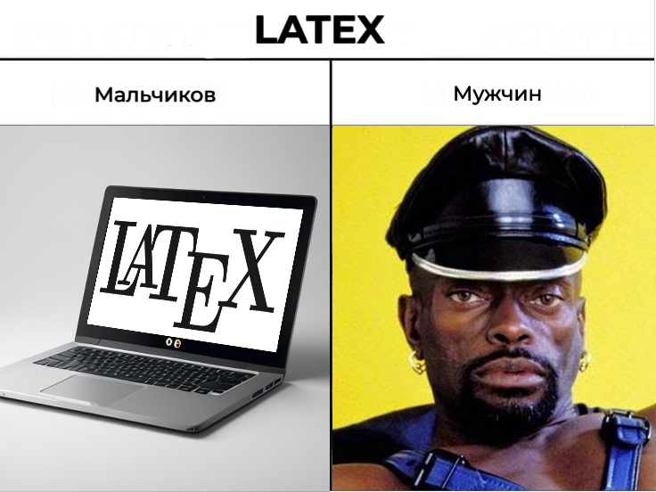

Наличие этой графы не влияет на оценку

